класс_____5______________
ф________________________
и_________________________
4.1 Управление компьютером.

- Впишите в клеточки слова – ответы:
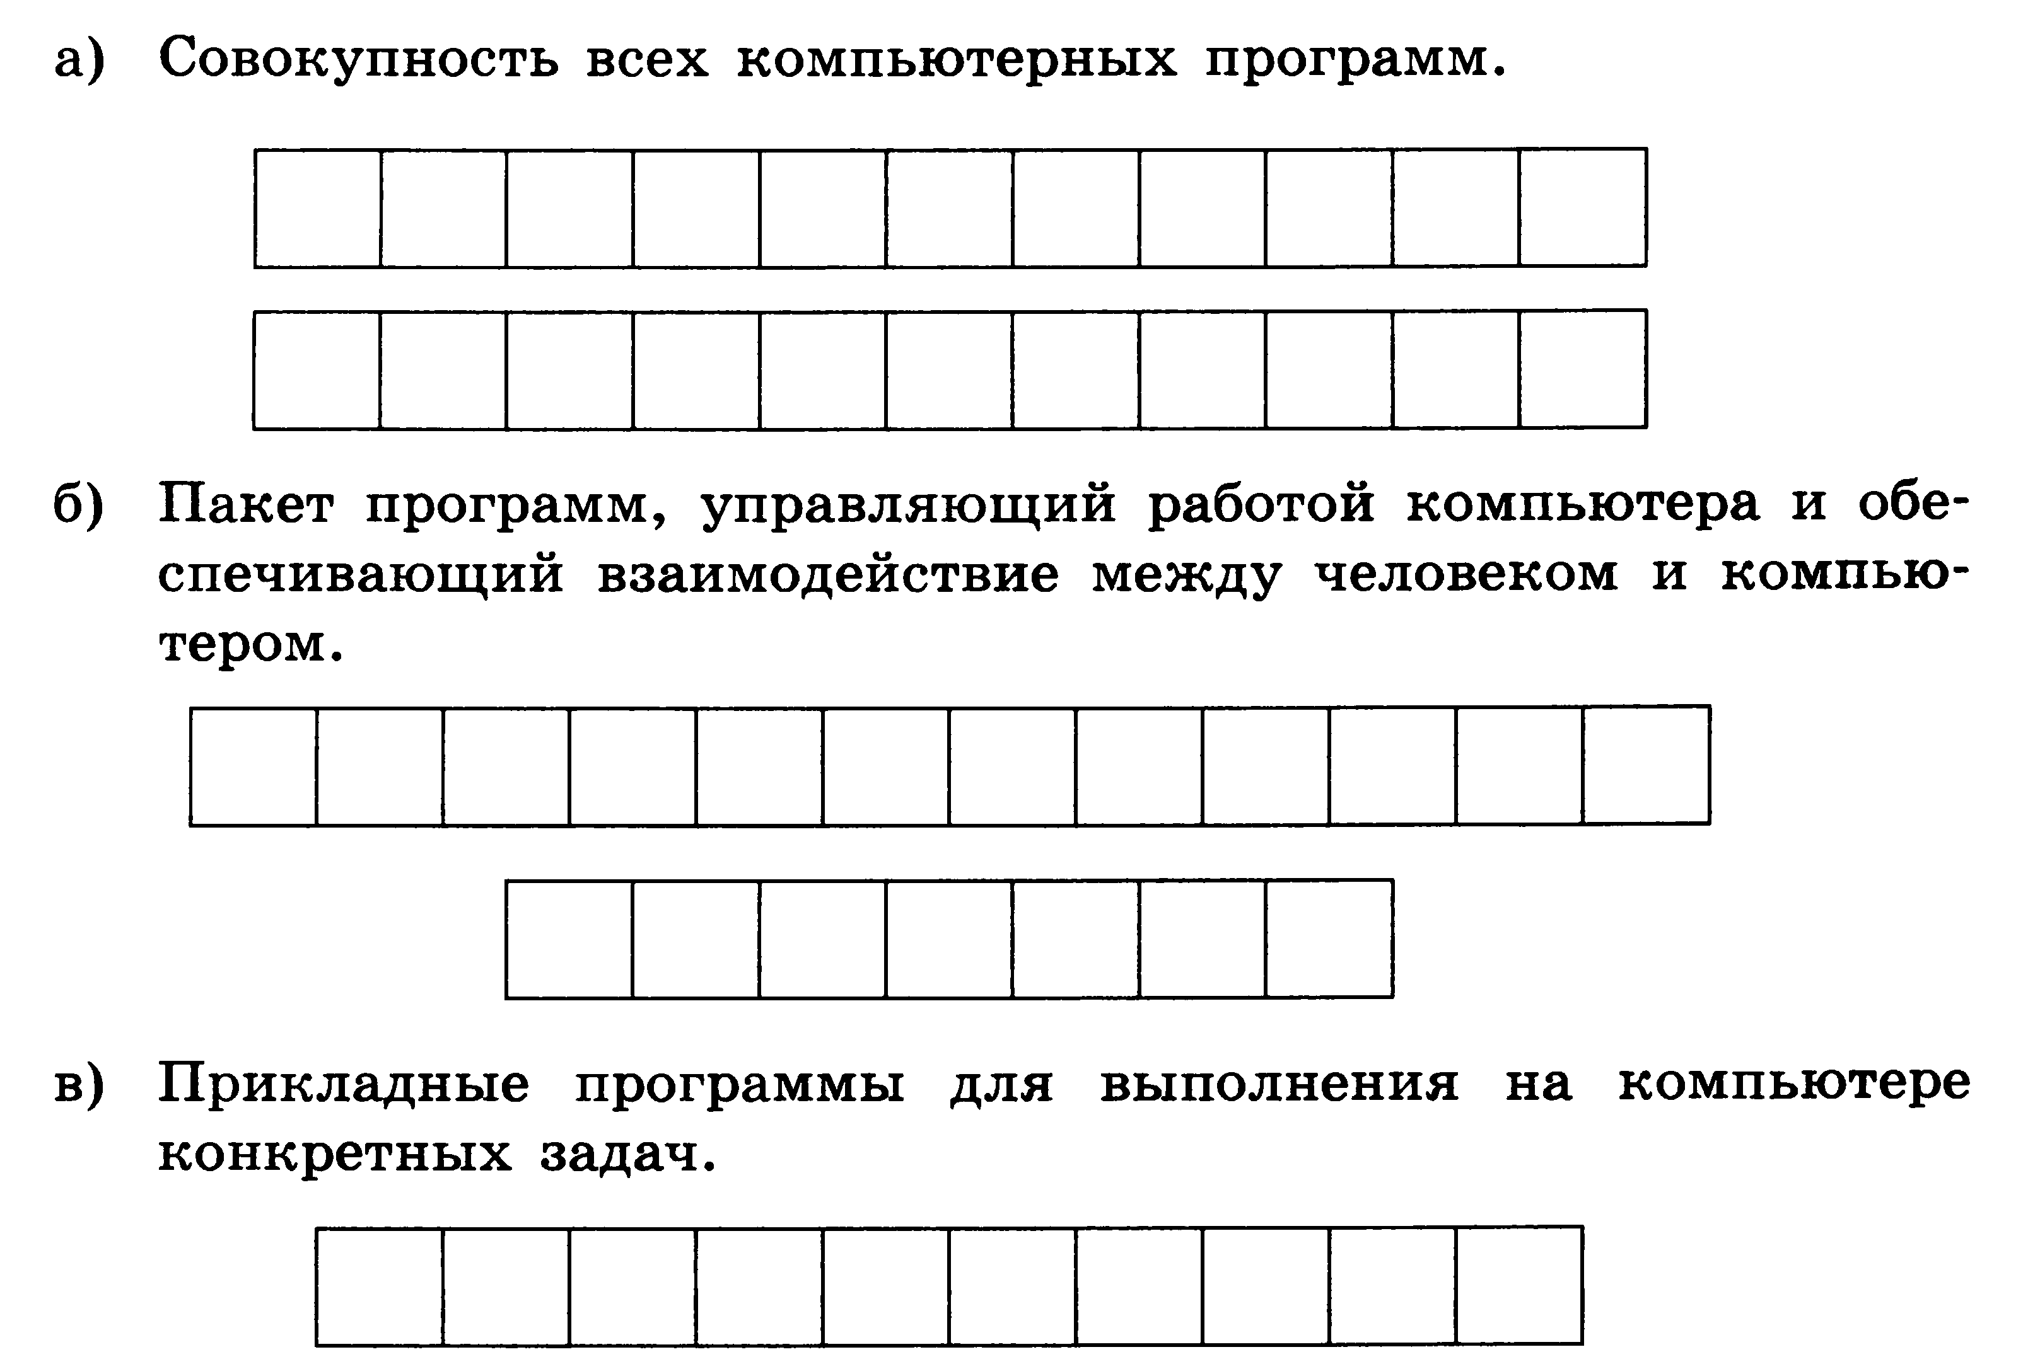

- Отметьте известные вам названия операционных систем
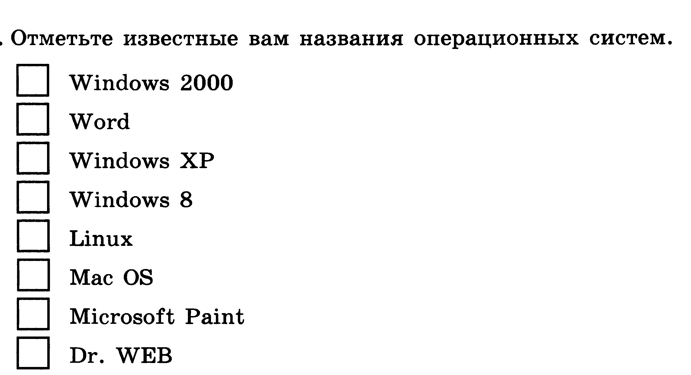
- Выберите из списка названия значков, которые всегда находятся на рабочем столе компьютера.
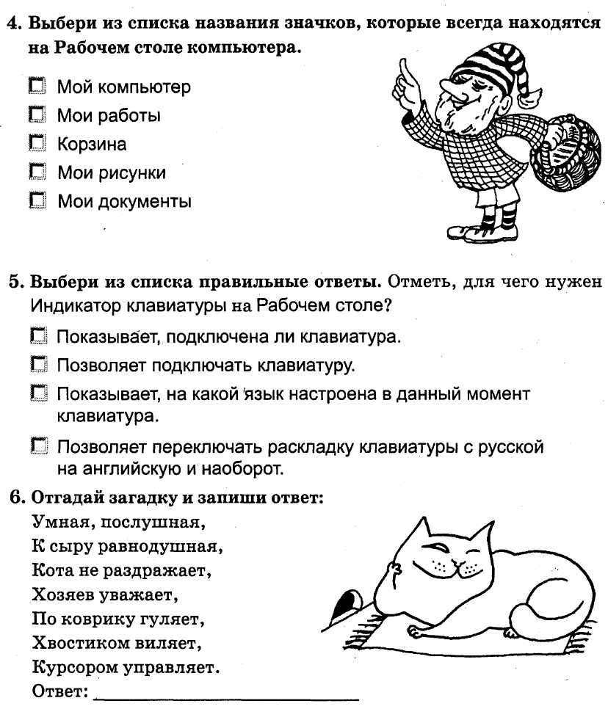
- Что располагается на рабочем столе компьютера?
___________________________________________________________
___________________________________________________________
___________________________________________________________
___________________________________________________________

- Что находится на панели задач?
___________________________________________________________
___________________________________________________________
___________________________________________________________
___________________________________________________________

- Для чего нужны значки и ярлычки?
___________________________________________________________
___________________________________________________________
___________________________________________________________

- Для чего значок «Мой компьютер»?
___________________________________________________________
__________________________________________________________
___________________________________________________________

- Для чего значок «Корзина»?
___________________________________________________________
___________________________________________________________
___________________________________________________________

- Какие бывают виды компьютерных меню?
___________________________________________________________
___________________________________________________________
___________________________________________________________

- Какие графические элементы управления компьютером вам известны?
___________________________________________________________
___________________________________________________________
___________________________________________________________

- Отметьте те объекты, которые могут быть и на рабочем столе компьютера, и на вашем рабочем столе.
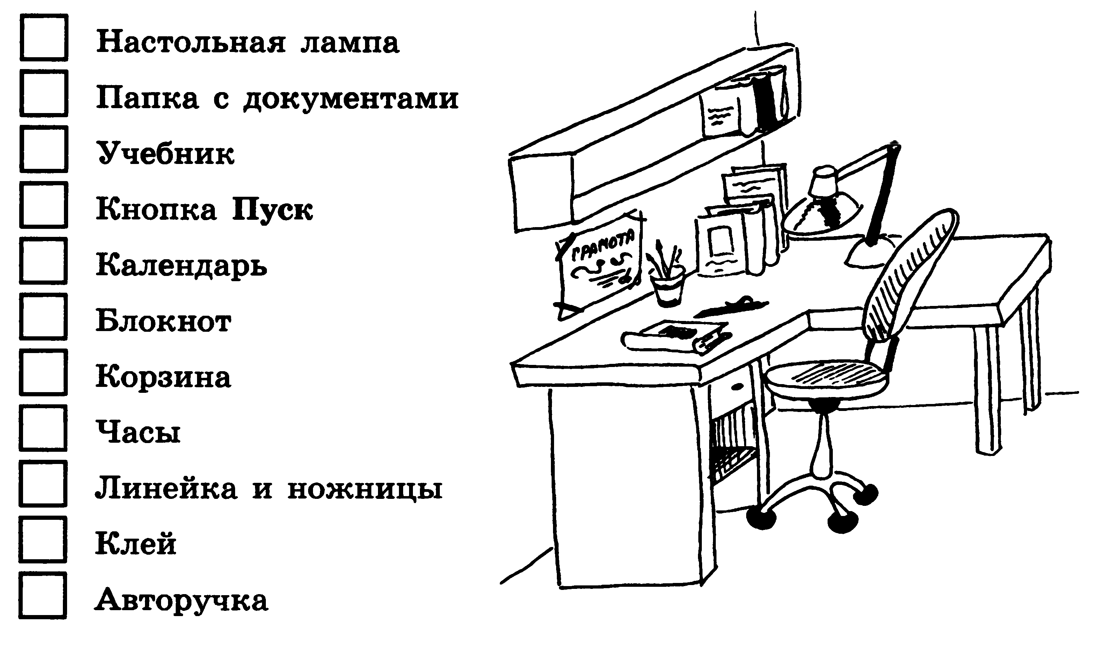
Впишите пропущенные слова
Движение __________________________ по экрану монитора согласуется с движением ____________________ по коврику.

13. Укажите что происходит при выполнении следующих операций с мышью?
 | действие |  |  | операция
 | Перемещение мыши |  |  | Выделение объекта
 | Щелчок левой кнопкой мыши |  |  | Перемещение по экрану указателя мыши
 | Двойной щелчок |  |  | Перемещение объекта по экрану
 | Перемещение мыши при нажатой левой кнопке |  |  | Отображение содержимого папки, запуск программ
 | Щелчок правой кнопкой мыши |  |  | Вызов контекстного меню
14. Заполните пропуски в предложении.

Прямоугодльная область на экране монитора, которую занимает работающая программа, называется _________________________
_______________________________________________________.

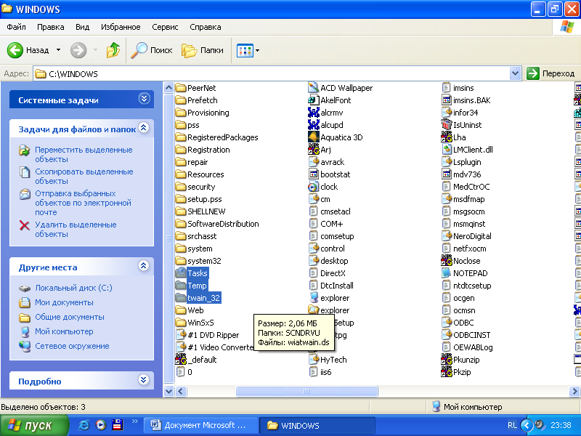
15. Подпишите названия элементов окна

